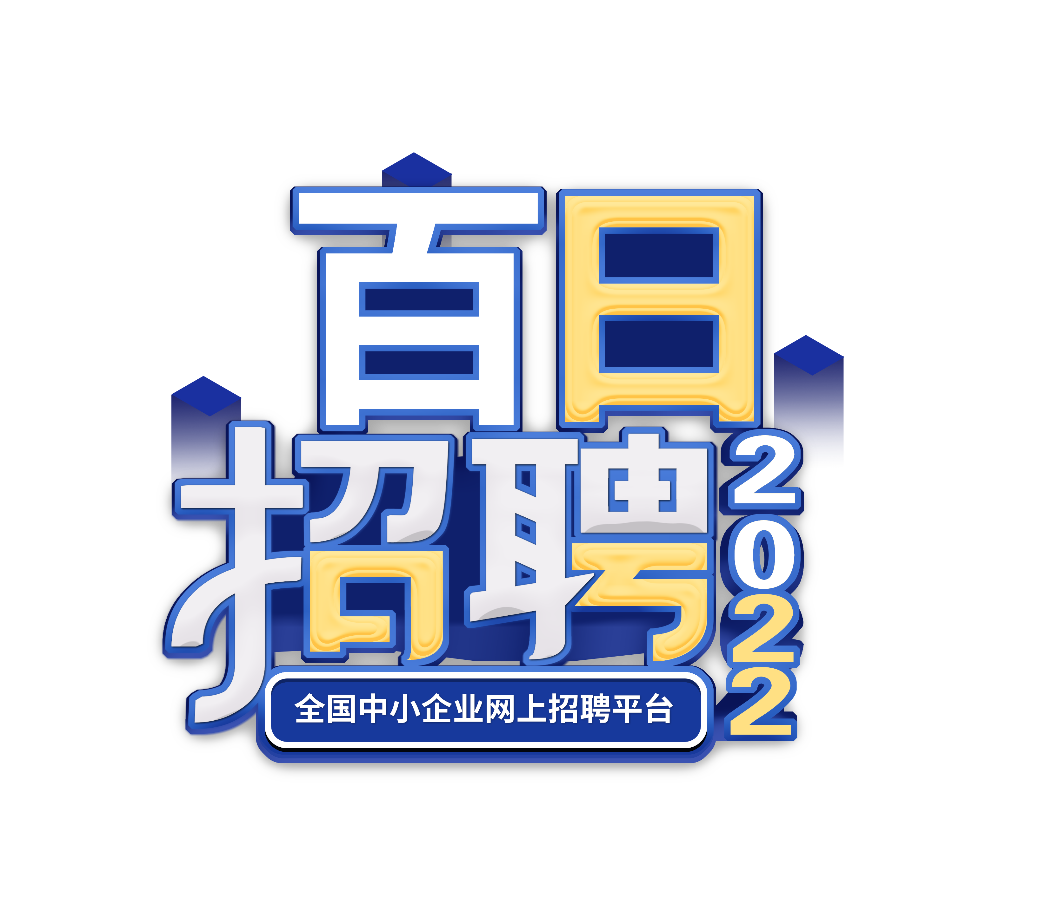 | 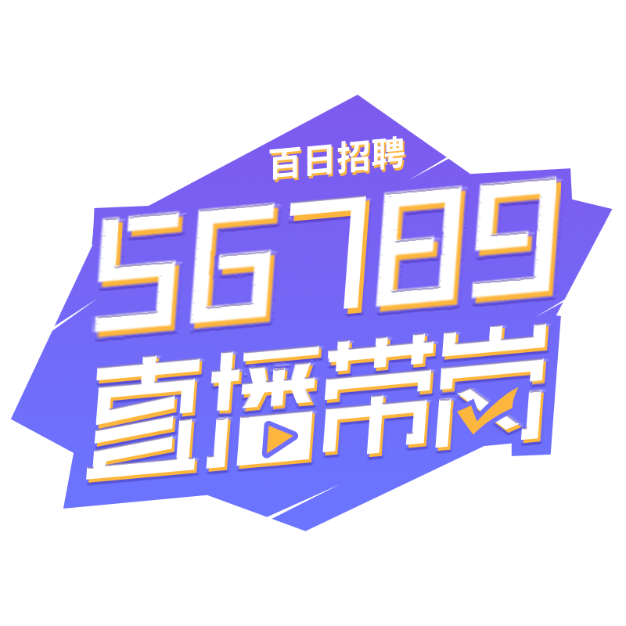
百日招聘56789直播带岗活动

2022年6月9日 企业简介

百日招聘56789直播带岗工作组
2022年6月9日

1、上海司南卫星导航技术股份有限公司
- 001 | 公司简介
上海司南卫星导航技术股份有限公司是中国首家完全自主掌握北斗/GNSS核心技术，并成功实现规模化市场应用的卫星导航企业，集研发、生产、销售、服务为一体，致力于为全球用户提供全方位、多领域的高精度北斗/GNSS芯片、板卡、终端和系统解决方案。公司秉承“知行合一、止于至善”的企业理念，集中国高精度GNSS技术之大成，时刻保持创新技术迭代研发，融合5G、大数据、人工智能等高新技术，全面布局高精度GNSS生态圈，产品应用涵盖测量测绘、精准农业、形变监测等领域。公司关键技术达到国际先进水平，在第29次南极科考、“西电东送”骨干工程等重大项目中都发挥了重大作用。
- 002 | 岗位简介
1、产品技术工程师（2人）
1）招聘要求
大专及以上学历；
电子、导航、测绘、通信、自动化、计算机等相关专业；
具有良好的沟通能力，工作积极主动，有服务精神，能适应出差，具有独立的分析和解决问题的能力；
有扎实的理论基础和技术工作经验者优先考虑。
2）岗位职责
负责产品的研究，分析产品的应用特点和应用方向；
负责为销售团队提供产品销售技术支持，协助销售团队解决难度高的技术支持工作；
负责销售团队的产品培训，提升销售团队的技术能力；
负责收集产品改进需求及确认；
竞品技术测试、对比与评价；
上级领导安排的其他临时工作。

2、销售工程师（4人）
1）招聘要求
本科及以上学历，理工科相关专业，测绘、卫星导航、电子信息类专业优先；
能够及时收集市场信息，掌握竞争对手的市场动态，规划并完善行业目标客户群的拓展；
具有独立客户开拓能力，性格外向，沟通能力强，具有有事业心、勤奋踏实而敏锐，能适应经常出差；
社会人员1-5年工作经验，应届毕业生学生干部优先。
2）岗位职责
负责区域内客户及经销商的开发、关系维护和良好沟通；
负责区域内的项目洽谈、项目执行及回款工作；
规划并完善行业目标客户群体的拓展策划，开拓新的增长点；
收集市场信息，制定销售计划，完成预期销售目标。

2、上海挚达科技发展有限公司
- 001 | 公司简介
上海挚达科技发展有限公司于2010年11月25日成立。是电动汽车家庭充电智能硬件和绿色能源数字化平台企业。是国家级专精特新“小巨人”企业。
挚达科技自主研发并制造的智能充电产品和社区充电服务平台——“桩到家”，已经在全国超过360个城市，10多万个社区，为特斯拉、宝马、大众、上汽等80%的电动汽车品牌的50万多位车主提供家庭及社区充电服务。挚达科技凭借深厚的技术实力积累，以及百万数量级产能的制造基地，为推动电动汽车进入中国家庭作出了重要贡献。
与此同时，挚达科技正陆续在新加坡、德国和美国成立子公司，充电产品已经布局全球市场。另一方面，挚达科技以充电桩为“连接器”，通过V2G技术，构建“光储充检”一体化的家庭智慧能源数字化平台。
- 002 | 岗位简介
1、.NET开发工程师（5人）
1）招聘要求
了解公司现有的CRM和物联系统，配合外包公司对系统进行二次开发、维护、升级；
掌握.NET平台精通VB.NET/C#语言开发；
熟悉ASP.NET开发精通JavaScript，Css，Webservice等WEB开发领域相关技术；
熟悉DIV+CSS页面架构和布局，实现各种网页效果；
熟悉掌握SQL Server数据库应用，进行数据库设计。
2）岗位职责：
了解公司现有的CRM和物联系统，配合外包公司对系统进行二次开发、维护、升级；
对公司.NET语言开发其他电商、官网项目进行维护和开发；
负责与公司系统开发客户进行技术对接；
负责公司APP和数据中心接口开发与调试；
其他相关领域的工作。

2、市场销售人员（10人）
1）招聘要求
专科以上学历，能独立开发新客户能力者优先；
具备一定的市场分析及判断能力，良好的客户服务意识；
性格开朗，有良好的人际关系处理能力；
具有团队精神，能承受压力；
有责任心，能承受工作压力, 自主意识及自我管理能力强，能适应出差和加班。
2）岗位职责：
负责产品的市场开拓与销售工作，执行公司的既定营销计划，维护市场与客户稳定；
根据负责区域提出营销方案，销售计划与建议，并积极实施，保证按时按标进行；
收集反馈市场信息，拓展客户渠道。

3、上海同臣环保有限公司
- 001 | 公司简介
同臣环保以“创新，解决环境问题，推动绿色发展”为使命，创于上海，源于同济。为国家高新技术企业、国家首批专精特新小巨人企业、上海市科技小巨人企业和AAA级守合同重信用企业。
我们立足于污水及污泥处理领域，提供叠螺式污泥脱水机、超高压压榨机、污泥低温干化机、高效纤维滤布滤池和湿垃圾处理一体机等高新装备和黑臭水体治理、污泥深度脱水与干化、热解气化、热解碳化、好氧堆肥等污水污泥处理系统集成服务。与此同时积极探索新模式，延伸至煤炭、矿产、煤化工、化工等工业领域，为环保资源化事业添砖加瓦。
作为行业引跑的污水、污泥设备及技术服务提供商，同臣环保先后与同济大学、德国达姆斯达特大学、瑞士ID能源及美国、荷兰等国内外机构达成战略合作，同时公司业务遍及全球109个国家和地区。
除了同臣环保母公司外，同臣环保集团旗下还包括同臣环保装备（苏州）、同济环保咨询、绿之邦数字等子公司，并在上海、江苏拥有专业的研发生产基地。
- 002 | 岗位简介
1、机械工程师（5人）
1）招聘要求：
机械设计或机械制造类专业，大专以上学历；
熟悉一种3D建模软件；
能熟练操作电脑等办公设备，精通autoCAD,EXCEL,WORD等；
有团队合作精神，较强的责任心；
五年以上机械设备行业工作经验（在水处理行业或者固废处理行业有过从业经历的优先考虑）。
2）岗位职责：
负责技术研发及新产品的推出。参与技术方案的论证、选择、审核及立项；项目研发预算的编制、研发进度计划的编制；立项产品的设计、实验、试制、定型等全流程工作；
负责原有产品的优化改进。成型产品的标准化、系列化；汇总客户、市场部、生产部的建议，对原有产品改进；考察竞争对手，并吸收其设备优点，对我司产品做改进；针对目标行业，开发行业专用机型；
为生产部提供技术支持。负责生产环节出现问题的分析、解决；提供生产工艺改进方案；提供生产质量控制方案及核心外购件的质量考核标准；配合采购人员对重要外购件供应商进行审核考察；负责编制设备的采购技术要求；
为售后服务部提供必要的技术协助。
2、售后技术员（5人）
1）招聘要求：
中专以上学历，机电类或环保类专业；
吃苦耐劳、能适应长期出差；
持电工证或电焊证，能修理电路及其他设备故障；
较强的沟通能力与动手能力；
从事过售前售后技术服务或项目负责人优先考虑。
2）岗位职责：
从事环保设备项目售前、售后支持工作；
包括售前实验、设备调试与安装、售后设备维修；
项目负责人工作。

3、管理培训生（环境类专业）（5人）
1）招聘要求：
本科学历，环境工程或给排水相关专业；
参与过污水处理工程及污泥处理处置项目的设计、实施等实习经验；
CAD制图，熟悉水处理工艺图纸的绘制。
2）岗位职责：
学习编写项目方案，将来参与重要项目的技术设计；
参与技术谈判、技术答疑（与业主、设计师间针对项目的技术沟通）；
合同执行阶段，技术变更（会签）等的提出及沟通；
学习污泥处理方案新的系统解决方案的编制和优化；
参与大型技术交流会、配合市场部维系与重要客户的关系。

4、上海同驭汽车科技有限公司
- 001 | 公司简介
上海同驭汽车科技有限公司是由同济大学科研团队发起组建的一家高科技型公司，是同济大学“科技成果转化”重点孵化企业，并获得浙江万安科技股份有限公司的战略投资。依托同济大学强大科研实力与万安科技坚实产业资源支撑，同驭迅速成长为我国智能驾驶与新能源汽车关键零部件领域的新锐企业之一。同驭已成为国家高新技术企业，并通过德国TUV的IATF16949质量体系认证。
同驭成立于2016年9月9日，拥有上海、宜春两大基地。上海基地位于中国上海·安亭国际汽车城，宜春基地位于宜春市双创基地。公司建筑面积13000平方米。同驭已成为国内好的汽车智能驾驶系统一级供应商，专注于“下一代线控底盘关键技术”的研发和产业化，产品布局为线控制动系统、线控转向系统、制动能量回收系统以及高级驾驶辅助系统，以满足汽车智能化、电动化的发展需求。
以国家科技部973首席科学家余卓平教授领衔的同驭核心团队自2012年起，研发线控电子液压制动系统EHB，是国内早期从事该产品研发的团队。经过8代产品样机迭代，本团队已开发出国内先水平的EHB产品，并申请EHB相关专利47项，其中已授权发明专利7项，实用新型26项，高水平论文三十余篇，成果丰硕。并与东风日产、吉利、江淮、合众、开沃、江铃、金龙、驭势、美团、酷哇、行深等60多家客户开展业务合作

- 002 | 岗位简介
1、试验工程师（3人）
1）招聘要求
大专及以上学历；
熟悉产品品质管理，熟悉测试流程、规范，较强的试验规划、试验设计能力；
熟悉IATF16949，熟练掌握APQP、DVP、FEMA；
良好的沟通协作能力和表达能力，较强的抗压能力。
2）岗位职责：
协助领导建立和完善测试体系、流程、规范；
根据产品需求，制定测试验证计划；
实验室建设规划，测试选型采购、非标设备采购定制、开发，设备调试验证；
撰写测试方案，实施iBooster、EHB、ABS、ESC、EPB、EPS的测试验证工作；
撰写试验报告，分析试验结果并提出改进方案；
负责测试设备的调试、保养和维护。
2、现场应用工程师（2人）
1）招聘要求
本科及以上学历，车辆、机械或其他相近专业；
熟练掌握三维建模软件，PCB设计软件，熟练掌握C语言，熟练使用单片机；
能适应出差；
英语四级及以上，良好的英语读写能力，良好的沟通协作能力，较强的抗压能力。

2）岗位职责：
负责对客户进行技术指导与沟通，售前、售后的技术支持工作；
与客户沟通，解决产品部署、使用方面的技术问题；
协助工程师制定产品项目的方案、安装、试验技术条件；
对新产品样机进行装机指导；
负责新产品样机的调试并完成相关报告；
负责收集、整理现场调试报告，并向工程师提出修改项目，并完成测试工作；
整理客户的反馈信息，与研发人员沟通，更好的优化产品。

